UZUNLUK ÖLÇÜLERİ ÇALIŞMA YAPRAĞI
STANDART OLMAYAN ÖLÇÜLER
Karış, kulaç, ayak ve adım gibi ölçü birimlerine doğal ölçü birimleri denir. Doğal ölçü birimleri ölçüleri yapan kişilere göre değişir. Bunun için uluslar arası ilişkilerde ortak bir uzunluk birimine ihtiyaç duyulmuş ve yer meridyeninin kırk milyonda biri uzunluk ölçüsü temel birimi olarak kabul edilmiştir. Bu ölçü birimine METRE denmiştir. Kısaca m sembolü ile gösterebiliriz.
DOĞAL ÖLÇÜ BİRİMLERİ
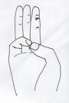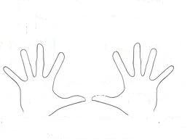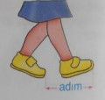
Parmak karış adım
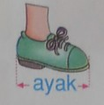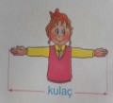
Ayak kulaç
Parmak, karış, kulaç, ayak, adım gibi ölçülerle gerçek ölçme yapılamaz. Kişiden kişiye değişir.
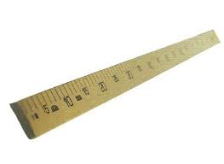STANDART ÖLÇÜ BİRİMİ
Ölçümler yapılırken herkesin kabul ettiği ölçü birimleri kullanılır. Herkesin kabul ettiği uzunluk ölçme aracı METREdir. Metre 100 santimetredir.Metre kısaca ‘’m ‘’ sembolü ile gösterilir.

1 cm ( santimetre)
0 1 2 3 4 5 6 7 8 9 10
Metreyi 100 eş parçaya bölmüşler. Her bir eş parçasına santimetre denmiş. Santimetre metreden küçük birimleri ölçmek için kullanılır. Kısaca ‘’cm’’ sembolü ile gösterilir.
Soruları Yapalım
- Uzunluk ölçüsü birimi hangisidir?
A-Santimetre B-Adım C-Metre

- Aşağıdakilerden hangisi uzunluk ölçüsü birimi değildir?
A-Karış B-Kulaç C-Kilogram

- 2 adımı 8 ayak eden Efe 8 adım atarsa kaç ayak yol alır?
4- Aşağıda verilen ölçü birimlerinden hangisi standart ölçü birimidir?
A)Adım B) Karış C) Santimetre
5 - Emre’nin matematik defteri 5cm, Türkçe defteri 7cm, matematik defteri 12 cm dir. Emre defterlerini ve kitabını üst üste koyar sa kaç cm’lik yükseklik oluşur
6 - Nihal önce 25 metre, sonra 43 metre ip aldı. İpin 38 metresi ile kazak ördü. Nihal’in örülecek kaç metre ipi kaldı?
7 - 127 santimetre = …………metre…………………santimetre.
8 - Metreden daha küçük uzunlukları ölçmek için …………………………kullanılır.
9 - Bir metrenin içinde ………….. santimetre vardır
10- 100 cm =………..dir.

